

APSTIPRINĀTS
Jēkabpils novada pašvaldība
Salas novada pašvaldības iepirkuma komisijas
2021.gada 26.novembra sēdē
protokols Nr. 1

CENU APTAUJAS

“Inventāra piegāde vingrošanas nodarbībām senjoriem”

NOLIKUMS

Jēkabpils novada Salas pagastā
2021
- CENU APTAUJA
  - Cenu aptaujas nosaukums: “Inventāra piegāde vingrošanas nodarbībām senjoriem” (turpmāk - iepirkums).
  - Iepirkums tiek veikts ESF projekta Nr. 9.2.4.2/16/I/048 “Vietējās sabiedrības veselības veicināšanas un slimību profilakses pasākumi Salas un Sēlpils pagastos” mērķu sasniegšanai.

- PASŪTĪTĀJS UN KONTAKTPERSONAS
2.1. Pasūtītājs:
Pasūtītāja nosaukums | Jēkabpils novada pašvaldība
Adrese | Brīvības iela 120, Jēkabpils, Jēkabpils novads, LV-5201
Reģistrācijas Nr. | 90000024205
Tālruņa Nr. | +371 652 36777
Faksa Nr. | +371 652 07304
Pasūtītāja profila adrese: | Tīmekļvietne https://www.jekabpils.lv/lv sadaļā Iepirkumi/Tirgus izpēte:  https://www.jekabpils.lv/lv/tirgus-izpetes
Elektroniskā pasta adrese jautājumiem par iepirkumu: | zanda.danilova@jekabpils.lv
Pasūtītāja kontaktpersonas: | Iepirkuma komisijas priekšsēdētāja Zanda Daņilova, tālrunis + 371 652 63841  e-pasta adrese: zanda.danilova@jekabpils.lv  Projektu vadītāja Ligita Kadžule, tālrunis + 371 652 37707, + 371 25460441  e-pasta adrese: ligita.kadzule@jekabpils.lv
Iepirkuma komisija | Salas novada pašvaldības iepirkuma komisija (turpmāk – komisija) izveidota ar Salas novada domes 2017.gada 27.jūlija lēmumu Nr.239 “Par Iepirkumu komisijas izveidošanu” (protokols Nr.9, 16.punkts), grozījumi ar Salas novada domes 2018.gada 27.septembra lēmumu Nr.243 “Par izmaiņām Iepirkumu komisijas sastāvā” (protokols Nr.13, 31.punkts), grozījumi ar Salas novada domes 2020.gada 30.jūlija lēmumu Nr.195 “Par izmaiņām Iepirkumu komisijas sastāvā” (protokols Nr.11, 2.punkts).
2.2. Pasūtītājs kā pārzinis veic pretendenta piedāvājumā saņemto personas datu apstrādi ar mērķi nodrošināt pretendenta/pakalpojumu sniedzēja atlasi, līguma noslēgšanu un izpildi.

- IEPIRKUMA PRIEKŠMETS
  - Iepirkuma priekšmets: “Inventāra piegāde vingrošanas nodarbībām senjoriem”, projekta Nr. 9.2.4.2/16/I/048 “Vietējās sabiedrības veselības veicināšanas un slimību profilakses pasākumi Salas un Sēlpils pagastos” ietvaros. Iepirkums tiek rīkots, pamatojoties uz Ministru kabineta 2016.gada 17.maija noteikumiem Nr. 310 “Darbības programmas “Izaugsme un nodarbinātība” 9.2.4. specifiskā mērķa “Uzlabot pieejamību veselības veicināšanas un slimību profilakses pakalpojumiem, jo īpaši nabadzības un sociālās atstumtības riskam pakļautajiem iedzīvotājiem” 9.2.4.1. pasākuma “Kompleksi veselības veicināšanas un slimību profilakses pasākumi” un 9.2.4.2. pasākuma “Pasākumi vietējās sabiedrības veselības veicināšanai un profilaksei” īstenošanas noteikumi.
  - Līguma izpildes vieta, laiks: inventāra piegādes vieta Skolas iela 7, Sala, Salas pagasts, Jēkabpils novads, 2021.gada decembrī.
  - Piedāvājuma izvēles kritērijs: saimnieciski visizdevīgākais piedāvājums ar viszemāko līgumcenu, EUR bez pievienotās vērtības nodokļa.
  - Līgumcenā jāierēķina visi ar preces pārdošanu un piegādi saistītie izdevumi.
  - Pasūtītājs iepirkumu var pārtraukt, ja tam ir objektīvs pamatojums (piemēram, piedāvātā cena pārsniedz pasūtītāja finanšu iespējas u.c.).
  - Par konkrētu piegādes datumu Izpildītājs informē Pasūtītāja pilnvaroto pārstāvi.
  - Detalizētāka informācija par iepirkuma priekšmetu iekļauta cenu aptaujas nolikuma 2.pielikumā „Tehniskā specifikācija”.
  - Norēķins par līguma izpildi: pasūtītājs veic 10 (desmit) darba dienu laikā no pieņemšanas – nodošanas akta parakstīšanas un izpildītāja rēķina saņemšanas dienas. Līguma darbības laikā nav paredzēts avansa maksājums.
  - Piedāvājuma derīguma termiņš: piedāvājumam jābūt spēkā līdz līguma noslēgšanai.

- PRASĪBAS PRETENDENTAM
  - Pretendents ir piegādātājs, kurš iesniedzis piedāvājumu iepirkumā. Piegādātājs – fiziska vai juridiska persona, šādu personu apvienība jebkurā to kombinācijā, kas attiecīgi tirgū sniedz pakalpojumus, normatīvajos aktos noteiktajos gadījumos un noteiktajā kārtībā reģistrēts (ja šāda reģistrācija ir nepieciešama saskaņā ar spēkā esošajiem normatīvajiem aktiem).
  - Piegādātāju apvienība var iesniegt piedāvājumu. Pasūtītājs neizvira prasību šīm apvienībām organizēties noteiktā juridiskā statusā, lai tās kā pretendents iesniegtu piedāvājumu.
  - Pavadzīmē obligāti jānorāda ESF projekta “Vietējās sabiedrības veselības veicināšanas un slimību profilakses pasākumi Salas un Sēlpils pagastos”, vienošanās numurs 9.2.4.2./16/I/048.

- PIEDĀVĀJUMA IESNIEGŠANAS UN ATVĒRŠANAS KĀRTĪBA
  - Piedāvājumu veido pieteikums, tehniskā specifikācija un finanšu piedāvājums.
  - Piedāvājumu iesniegšanas termiņš – līdz 2021.gada 3.decembrim, plkst. 12.00 pēc vietējā laika. Piedāvājumu atvēršanas sanāksme nav plānota.
  - Piedāvājumu var iesniegt:
    - ar e-pasta starpniecību, sūtot piedāvājumu uz e-pasta adresi zanda.danilova@jekabpils.lv, norādot šādu informāciju:
      - Pretendenta nosaukums, juridiskā adrese,
      - “Piedāvājums cenu aptaujai “Inventāra piegāde vingrošanas nodarbībām senjoriem”;
VAI
    - ierodoties personīgi vai nosūtot to pa pastu Jēkabpils novada pašvaldībai, Susējas ielā 9, Salā, Salas pagastā, Jēkabpils novadā, LV- 5230. Piedāvājums iesniedzams aizlīmētā un aizzīmogotā aploksnē. Uz aploksnes jānorāda: Pretendenta nosaukums, juridiskā adrese, Pasūtītājs, adrese un piedāvājuma nosaukums: “Piedāvājums cenu aptaujai “Inventāra piegāde vingrošanas nodarbībām senjoriem”, neatvērt līdz 2021.gada 3.decembrim, plkst. 12.00”. Pasta sūtījumam jābūt nogādātam (Susējas ielā 9, Salā, Salas pagastā, Jēkabpils novadā, LV – 5230) norādītajā adresē un līdz augstāk minētajam termiņam.
  - Piedāvājums, kas iesniegts pēc augstāk minētā termiņa, netiks atvērts.

- PIEDĀVĀJUMU VĒRTĒŠANA UN PIEDĀVĀJUMU IZVĒLES KRITĒRIJS
  - Iesniegto piedāvājumu vērtēšanu veic komisija.
  - Piedāvājuma izvēles kritērijs ir cenu aptaujas nolikumam atbilstošs piedāvājums ar zemāko cenu (saskaņā ar cenu aptaujas nolikuma 3.3.punktu).
  - Pēc lēmuma pieņemšanas visi pretendenti tiks informēti par komisijas pieņemto lēmumu. Informācija par rezultātiem tiks nosūtīta elektroniski uz pretendenta norādīto e-pasta adresi.

- PIELIKUMI
  - 1. pielikums – Pieteikums;
  - 2. pielikums – Tehniskā specifikācija;
  - 3. pielikum – Finanšu piedāvājums.

Komisijas priekšsēdētāja Zanda Daņilova
1. pielikums

PIETEIKUMs
“Inventāra piegāde vingrošanas nodarbībām senjoriem”

Informācija par pretendentu
Pretendenta nosaukums:
Reģistrācijas numurs:
Pasta adrese:
Tālrunis:
Elektroniskā pasta adrese:
Bankas nosaukums:
Bankas kods:
Konta numurs:
Paraksttiesīgā persona, kas parakstīs pakalpojumu līgumu, un ieņemamais amats:
Informācija par pretendenta kontaktpersonu (atbildīgo personu)
Vārds, uzvārds:
Ieņemamais amats:
Tālrunis:
Elektroniskā pasta adrese:
Ar šī pieteikuma iesniegšanu:
- piedāvājam pārdot un piegādāt preces “Inventāru vingrošanas nodarbībām senjoriem” projekta Nr. 9.2.4.2/16/I/048 “Vietējās sabiedrības veselības veicināšanas un slimību profilakses pasākumi Salas un Sēlpils pagastos” ietvaros saskaņā ar cenu aptaujas nolikuma noteikumiem un atbilstoši tehniskajai specifikācijai;
- apstiprinām, ka esam iepazinušies ar cenu aptaujas nolikumu, to pielikumiem un piekrītam visiem tajos minētajiem nosacījumiem, tie ir skaidri un saprotami, iebildumu un pretenziju pret tiem nav;
- apliecinām, ka nekādā veidā neesam ieinteresēti nevienā citā piedāvājumā un nepiedalāmies nevienā citā piedāvājumā, kas iesniegts šajā cenu aptaujā;
- visas piedāvājumā sniegtās ziņas ir precīzas un patiesas;
- mūsu piedāvājums ir spēkā līdz līguma noslēgšanai (ja pasūtītājs izvēlēsies mūsu piedāvājumu).

2021.gada ___ .___________________

________________________________________________________________________
Pretendenta likumīgā pārstāvja vai pilnvarotās personas paraksts, tā atšifrējums
2. pielikums

TEHNISKĀ SPECIFIKĀCIJA
“Inventāra piegāde vingrošanas nodarbībām senjoriem”
N.  p.  k. | Vingrošanas inventāra nosaukums |  | Apraksts | Mērvienība | Daudzums | Vizuālais attēls¹ | Pretendenta piedāvājums²
1. | Līdzsvara paliktnis Airex vai analogs.  Izmērs 41x50 x 6cm (zilā krāsa) | Materiāls: sastāv no 90% gaisa, īpaša un mīksta pamatnes. No abām pusēm pārklāts ar neslīdīgu un antibakteriālu materiālu. Nepiemīt “atmiņa” - pēc katra pieskāriena atgūst iepriekšējo formu. Neuzsūc sviedrus un netīrumus. Viegli kopjams.  Virsma: mobila (kustīga).  Krāsa: zila  Izmērs:  41 cm x 50 cm x 6 cm  CE sertifikāts  Garantija: ne mazāk kā 2 gadi |  | gb. | 10 | 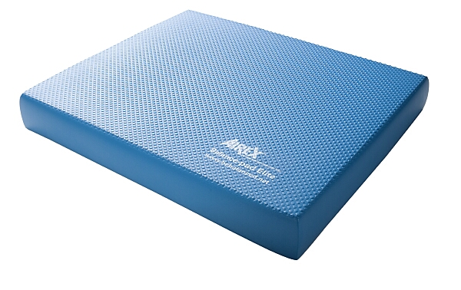
2. | Fitnesa nūjas ar smagumu 3 kg | Garums no 1000 mm līdz 1255mm  Materiāls neoprēna apvalks, nūjas abos galos aizsarguzgaļi.  Fitnesa nūjas ar smagumu 3 kg  CE sertifikāts  Garantija: ne mazāk kā 2 gadi |  | gb. | 10 | 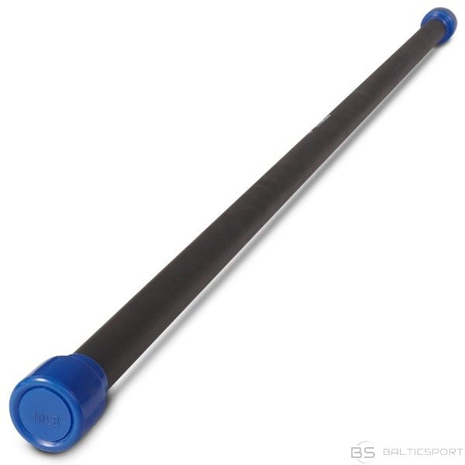
3. | Fitnesa nūjas ar smagumu 4 kg | Garums no 1000 mm līdz 1255mm  Materiāls neoprēna apvalks, nūjas abos galos aizsarguzgaļi.  Fitnesa nūjas ar smagumu 4 kg  CE sertifikāts  Garantija: ne mazāk kā 2 gadi |  | gb. | 10
4. | Pildbumbas ar novirzītu smaguma centru | Gumijas pildbumba ar smagumu 3 kg Viengabala augstas kvalitātes, rievota tekstūra, cietums regulējams piepūšot. Diametrs sākot no 19,6cm. Pildījums silikons vai analogs.  CE sertifikāts  Garantija: ne mazāk kā 2 gadi |  | gb. | 10 | 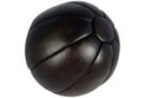
5. | Pildbumba  1 kg | Gumijas pildbumba ar smagumu 1 kg  Viengabala augstas kvalitātes, rievota tekstūra, cietums regulējams piepūšot. Diametrs sākot no 19,6cm. Pildījums silikons vai analogs.  CE sertifikāts  Garantija: ne mazāk kā 2 gadi |  | gb. | 6 | 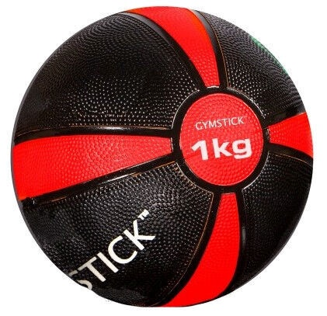
6. | Pildbumba  2 kg | Gumijas pildbumba ar smagumu 2 kg  Viengabala augstas kvalitātes, rievota tekstūra, cietums regulējams piepūšot. Diametrs sākot no 19,6cm. Pildījums silikons vai analogs.  CE sertifikāts  Garantija: ne mazāk kā 2 gadi |  | gb. | 14 | 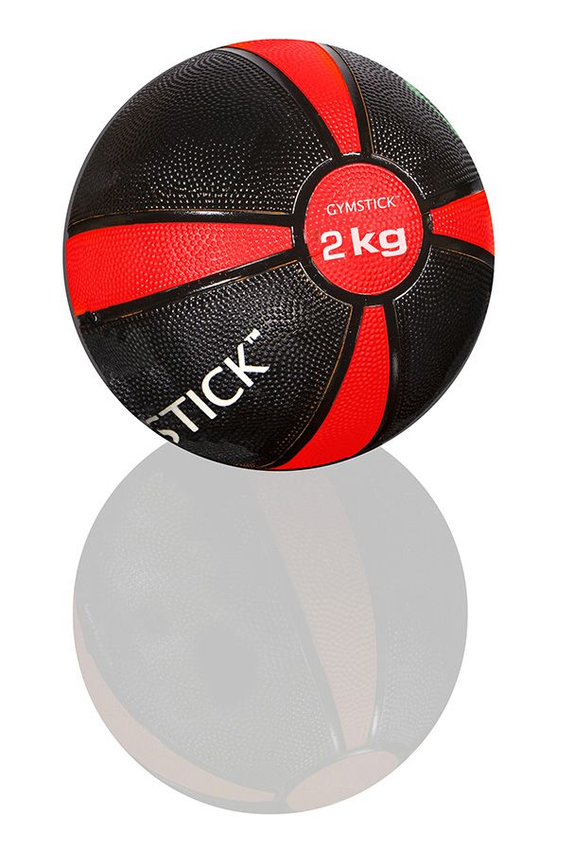

¹Attēlam ir informatīva nozīme
² Pretendents sniedz detalizētu piedāvātās preces aprakstu

2021.gada ___ .___________________

________________________________________________________________________
Pretendenta likumīgā pārstāvja vai pilnvarotās personas paraksts, tā atšifrējums

3. pielikums

FINANŠU PIEDĀVĀJUMS
“Inventāra piegāde vingrošanas nodarbībām senjoriem”

Pasūtītājs: Jēkabpils novada pašvaldība, reģistrācijas Nr. 90000024205, Brīvības iela 120, Jēkabpils, Jēkabpils novads, LV-5201

_____________________________________________________________________
Pretendenta nosaukums, reģistrācijas Nr.
Pretendents ir iepazinies ar cenu aptaujas “Inventāra piegāde vingrošanas nodarbībām senjoriem” noteikumiem ESF projekta Nr. 9.2.4.2/16/I/048 “Vietējās sabiedrības veselības veicināšanas un slimību profilakses pasākumi Salas un Sēlpils pagastos” ietvaros, piedāvājam pārdot un piegādāt līguma priekšmetu:
“Inventāra piegāde vingrošanas nodarbībām senjoriem” ESF projekta Nr. 9.2.4.2/16/I/048 “Vietējās sabiedrības veselības veicināšanas un slimību profilakses pasākumi Salas un Sēlpils pagastos” ietvaros | Vienību skaits | Līgumcena par vienu vienību, EUR bez PVN | Līgumcena kopā, EUR bez PVN | Cena, EUR ar PVN 21 %
- Līdzsvara paliktnis Airex vai analogs. Izmērs 41x50 x 6cm (zilā krāsa) | 10
- Fitnesa nūjas ar smagumu 3 kg | 10
- Fitnesa nūjas ar smagumu 4 kg | 10
- Pildbumbas ar novirzītu smaguma centru | 10
- Pildbumba 1 kg | 6
- Pildbumba 2 kg | 14
Kopā:
Apliecinām piedāvājumā sniegto ziņu patiesumu un precizitāti. Apliecinām, ka nav tādu apstākļu, kas mums dotu jebkādas priekšrocības attiecīgajā cenu aptaujā, tādējādi ierobežojot konkurenci. Līgumcenā ir ietverti visi ar paredzamo līguma priekšmetu un līguma izpildi saistītie izdevumi un nodokļu maksājumi, izņemot pievienotās vērtības nodokli.

2021. gada ___ .___________________

________________________________________________________________________
Pretendenta likumīgā pārstāvja vai pilnvarotās personas paraksts, tā atšifrējums

Pievienotās vērtības nodoklis, saīsinājums PVN

